签字说明：
1.刘伟负责高维、高飞 、高手一号盖章。请留意对应的名称上盖章。
2.没有特别说明的文件默认打印2份，多页的黑白正反面打印。
3.如果不知道在哪里签字，请联系慧余。

- 刘发军需要打印签字4份文档，完成后快递给刘伟。其中高飞减资协议需要打印7份。
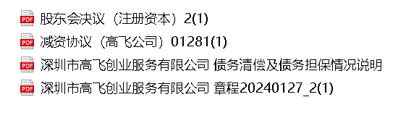
- 刘伟把刘发军寄来的文档全部盖章（高维+高飞）
刘伟打印3份文档，盖章并给KK林传科 签字
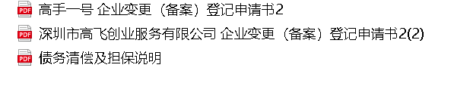

刘伟将其余7份文档快递给林传科
- 林传科在以下3份文档签字：

林传科找路易飞-东哥盖章，东哥需要盖章的是：
股东会决议（注册资本）
深圳市高飞创业服务有限公司 章程20240127
深圳市高飞创业服务有限公司 债务清偿及债务担保情况说明
高飞减资协议

林传科给1份各方签好的高飞减资协议给东哥，其余的见到刘伟交给他。
林传科将其余所有6份文档，连同之前拍照的那份公告文档，共7份快递给工商代办，地址如下：（KK快递前先和慧余确认以下代办地址是否有发生变更，春节放假啊）
王小强 13682697387 深圳市福田区车公庙天安数码时代大厦A座917房

- 慧余安排高手一号减资协议打印26份轮签，完成后交给刘伟。
- 刘伟收齐两份减资协议，做好存档。

